ЛЕКЦИЯ № 5

1. ОСНОВНЫЕ ХАРАКТЕРИСТИКИ КАНАЛОВ СВЯЗИ

К основным характеристикам линий связи относятся:
- амплитудно-частотная характеристика;
- полоса пропускания;
- затухание;
- помехоустойчивость;
- перекрестные наводки на ближнем конце линии;
- пропускная способность;
- достоверность передачи данных;
- удельная стоимость.

Любой периодический процесс можно представить в виде суммы синусоидальных колебаний различных частот и различных амплитуд. Каждая составляющая синусоида называется также гармоникой, а набор всех гармоник называют спектральным разложением исходного сигнала. Непериодические сигналы можно представить в виде интеграла синусоидальных сигналов с непрерывным спектром частот.

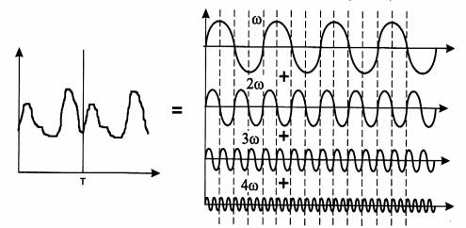
Рис.1. Представление периодического сигнала суммой синусоид
Линия связи искажает передаваемые сигналы из-за того, что ее физические параметры отличаются от идеальных, и невозможно создать линии связи, которые бы одинаково хорошо передавали весь спектр синусоид, от нуля до бесконечности. Так, например, медные провода всегда представляют собой некоторую распределенную по длине комбинацию активного сопротивления, емкостной и индуктивной нагрузки. В результате для синусоид различных частот линия будет обладать различным полным сопротивлением, а значит, и передаваться они будут по-разному. Волоконно-оптический кабель также имеет отклонения, мешающие идеальному распространению света.
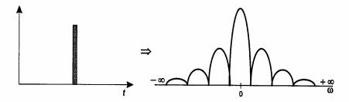
Рис.2. Спектральное разложение идеального импульса
Степень искажения синусоидальных сигналов линиями связи оценивается с помощью таких характеристик, как амплитудно-частотная характеристика, полоса пропускания и затухание на определенной частоте. Амплитудно-частотная характеристика показывает, как затухает амплитуда синусоиды на выходе линии связи по сравнению с амплитудой на ее входе для всех возможных частот передаваемого сигнала.
Несмотря на полноту информации, предоставляемой амплитудно-частотной характеристикой о линии связи, ее использование осложняется тем обстоятельством, что получить ее весьма трудно. Ведь для этого нужно провести тестирование линии эталонными синусоидами по всему диапазону частот от нуля до некоторого максимального значения, которое может встретиться во входных сигналах. Причем менять частоту входных синусоид нужно с небольшим шагом, а значит, количество экспериментов должно быть очень большим. Поэтому на практике вместо амплитудно-частотной характеристики применяются другие, упрощенные характеристики - полоса пропускания и затухание.

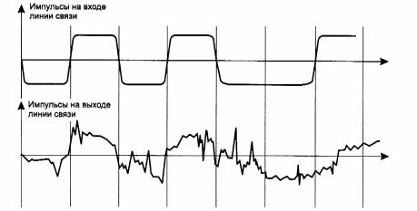
Рис.3. Искажение импульсов в линии связи

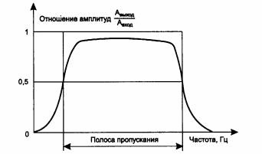
Рис. 4. Амплитудно-частотная характеристика канала связи
Полоса пропускания (bandwidth) - это непрерывный диапазон частот, для которого отношение амплитуды выходного сигнала ко входному превышает некоторый заранее заданный предел, обычно 0,5. То есть полоса пропускания определяет диапазон частот синусоидального сигнала, при которых этот сигнал передается по линии связи без значительных искажений. Ширина полосы пропускания в наибольшей степени влияет на максимально возможную скорость передачи информации по линии связи. Полоса пропускания зависит от типа линии и ее протяженности.
Затухание (attenuation) определяется как относительное уменьшение амплитуды или мощности сигнала при передаче по линии сигнала определенной частоты. Таким образом, затухание представляет собой одну точку из амплитудно-частотной характеристики линии. Часто при эксплуатации линии заранее известна основная частота передаваемого сигнала, то есть та частота, гармоника которой имеет наибольшую амплитуду и мощность. Поэтому достаточно знать затухание на этой частоте, чтобы приблизительно оценить искажения передаваемых по линии сигналов.
Пропускная способность (throughput) линии характеризует максимально возможную скорость передачи данных по линии связи. Пропускная способность измеряется в битах в секунду - бит/с, а также в производных единицах, таких как килобит в секунду (Кбит/с), мегабит в секунду (Мбит/с), гигабит в секунду (Гбит/с) и т. д.
Пропускная способность линии связи зависит не только от ее характеристик, таких как амплитудно-частотная характеристика, но и от спектра передаваемых сигналов. Если значимые гармоники сигнала (то есть те гармоники, амплитуды которых вносят основной вклад в результирующий сигнал) попадают в полосу пропускания линии, то такой сигнал будет хорошо передаваться данной линией связи и приемник сможет правильно распознать информацию, отправленную по линии передатчиком. Если же значимые гармоники выходят за границы полосы пропускания линии связи, то сигнал будет значительно искажаться, приемник будет ошибаться при распознавании информации, а значит, информация не сможет передаваться с заданной пропускной способностью.
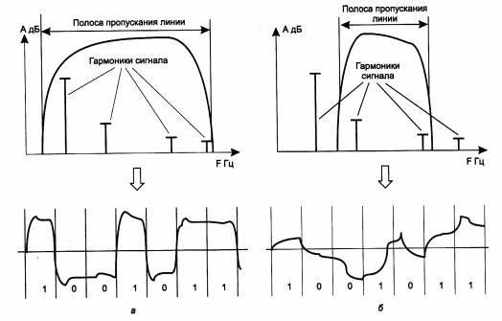
Рис. 5. Соответствие между полосой пропускания канала связи и спектром сигнала
Чем выше частота несущего периодического сигнала, тем больше информации в единицу времени передается по линии и тем выше пропускная способность линии. Однако, с увеличением частоты периодического несущего сигнала увеличивается и ширина спектра этого сигнала, то есть разность между максимальной и минимальной частотами того набора синусоид, которые в сумме дадут выбранную для физического кодирования последовательность сигналов. Линия передает этот спектр синусоид с теми искажениями, которые определяются ее полосой пропускания. Чем больше несоответствие между полосой пропускания линии и шириной спектра передаваемых информационных сигналов, тем больше сигналы искажаются и тем вероятнее ошибки в распознавании информации принимающей стороной, а значит, скорость передачи информации на самом деле оказывается меньше, чем можно было предположить.
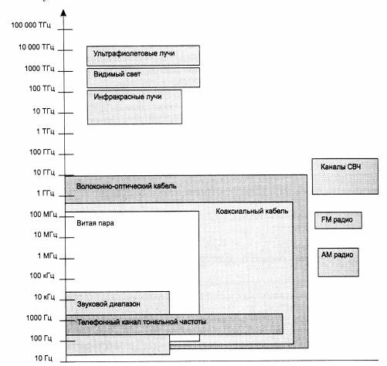

Рис. 6. Полосы пропускания каналов связи и популярные частотные диапазоны

2. БЕСПРОВОДНЫЕ СЕТИ

Беспроводная среда передачи (БСП) данных - радио или инфракрасное излучение. БСП позволяет увеличивать протяженность сети, дает мобильность компьютерной техники. Данный вид среды передачи используют в помещениях, где невозможно или затруднительно прокладывать кабеля, в изолированных помещениях или в помещениях, где часто изменяется планировка. Беспроводные сети используют три основных способа передачи данных:
- инфракрасное излучение;
- лазерное излучение;
- радио передача.

При использовании инфракрасного излучения сигналы могут передаваться на расстояние до 30 метров, со скоростью передачи до10 Мбит/с. При использовании инфракрасного излучения необходимо создавать очень сильный сигнал для уменьшения влияния солнечного света, а также увеличивать прямую видимость между приемником и передатчиком, уменьшать мощность искусственных источников света. Для осуществления связи между компьютерами в сети с инфракрасным излучением используют специальные ИК-трансиверы.

Лазерная технология похожа на инфракрасную технологию, но в отличии от нее может передавать данные на большие расстояния, и требует максимальной прямой видимости между передатчиком и приемником. При наличии помехи на пути распространения лазерного луча передача будет прервана. Пропускная способность до 100 Мбит. Дальность заявленная – 2 км, но реально – 500м. Дороговизна – от 1000$ до 3000$ за устройство связи.

Стандарты RadioEthernet IEEE 802.11x - это стандарты организации беспроводных локальных сетей через радиоканал со скоростью передачи информации от 1 до 450 Mбит/с. Практически все радиооборудование беспроводных сетей, поступающее в Россию и Казахстан, работает в СВЧ диапазоне частоты 2,4 ГГц. Такие волны распространяются вдоль прямой линии, соединяющей антенны, и дальность связи составляет до 30 км при использовании внешней направленной антенны. Подобно проводному Ethernet, стандарт IEEE 802.11 определяет протокол использования единой среды передачи, получивший название «CSMA/CA с ACK» - «множественный доступ с предотвращением коллизий».
Сетевая плата в RadioEthernet называется беспроводным сетевым адаптером, пример: «ASUS PCI-N10 Wireless LAN PCI Adapter 802.11b/ g/ n, 150Mbps». Данный адаптер имеет следующие характеристики:
- частота 2.4 ГГц,
- скорость передачи данных до 150 Мбит/сек,
- Цена: ~20$.
Для создания беспроводной локальной сети из двух компьютеров достаточно двух беспроводных адаптеров с режимом «ad-hoc». Для создания полноценной сети нужен аналог HUB (хаба) - беспроводная точка доступа, пример: «ASUS RT-AC66U 802.11ac Dual-Band Wireless-AC1750 Gigabit Router». Данная точка доступа имеет следующие характеристики:
- работа сразу в двух частотных диапазонах (2,4 и 5 ГГц);
- скорость передачи данных до 900 (450+450) Мбит/сек;
- порты: 4 x RJ45 for 10/100/1000/Gigabits BaseT;
- соответствие стандартам: IEEE 802.11a, IEEE 802.11b, IEEE 802.11g, IEEE 802.11n, IPv4, IPv6
- цена: ~200$.

Технология | Стандарт | Пропускная способность | Радиус действия | Частоты
Wi-Fi | 802.11a | до 54 Мбит/с | до 300 метров | 5,0 ГГц
Wi-Fi | 802.11b | до 11 Мбит/с | до 300 метров | 2,4 ГГц
Wi-Fi | 802.11g | до 54 Мбит/с | до 300 метров | 2,4 ГГц
Wi-Fi | 802.11n | до 450 Мбит/с (в перспективе до 600 Мбит/с) | до 300 метров | 2,4 — 2,5 или 5,0 ГГц
WiMax | 802.16d | до 75 Мбит/с | 25-80 км | 1,5-11 ГГц
WiMax | 802.16e | до 40 Мбит/с | 1-5 км | 2,3-13,6 ГГц
WiMax 2 | 802.16m | до 1 Гбит/с (WMAN),  до 100 Мбит/с (Mobile WMAN) | н/д (стандарт в разработке) | н/д (стандарт в разработке)
Bluetooth v. 1.1 | 802.15.1 | до 1 Мбит/с | до 10 метров | 2,4 ГГц
Bluetooth v. 2.0 | 802.15.3 | до 2,1 Мбит/с | до 100 метров | 2,4 ГГц
Bluetooth v. 3.0 | 802.11 | от 3 Мбит/с до 24 Мбит/с | до 100 метров | 2,4 ГГц
UWB | 802.15.3a | 110-480 Мбит/с | до 10 метров | 7,5 ГГц
ZigBee | 802.15.4 | от 20 до 250 Кбит/с | 1-100 м | 2,4 ГГц (16 каналов), 915 МГц (10 каналов), 868 МГц (один канал)
Инфракрасная  линия связи | IrDa | до 16 Мбит/с | от 5 до 50 сантиметров, односторонняя связь — до 10 метров | Инфракрасное излучение
Табл.1. Сравнение стандартов локальных радиосетей

В настоящее время распространяется сотовый способ радиопередачи, когда к сотовым телефонам, настроенным на один канал, подключаются портативные или настольные компьютеры. Для сотовых сетей GSM скорость передачи до 80 МБит/с (HSDPA), в сетях CDMA до 2,4 МБит/с (EV-DO).

Для создания глобальных вычислительных сетей из нескольких локальных часто используют беспроводный канал связи через радио-мост. Расстояния, покрываемые радио-мостом, составляют около 5-40 км со скоростью передачи до 54 Мбит/с. Пример беспроводного моста: «Cisco Aironet 1300 Access Point/Bridge».

Рассматривая технические характеристики серии Cisco Aironet 1300, можно выделить следующие:
- работа на скоростях до 54 Mbps в диапазоне 2.4 GHz
- область покрытия 32 км на 11 Mbps
- максимальная пропускная способность 28 Mbps
- цена: ~1100$

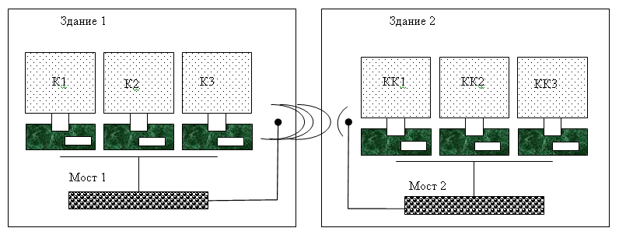
Рис. 7. Использование радио-мостов

